**Tallinna Tööstushariduskeskus**

**Cat**

Projekt

Mihkel Ploompuu,

Sandra Sark ja Thomas-Henry Pärt

**Tallinn 2025**

# **Sisukord**

Sisukord

Sissejuhatus

Ulatus

Arendusvahendid ja metoodika

Konkreetsed nõuded

Front-Endi Detailid

Tehnilised nõuded

Sõnastik

# **Sissejuhatus**

Cat on on veebis olev foorum.

Cat-is saab vaadata erinevaid kasse, hinnata neid ja kommentaare jätta.

## **Ulatus**

Selle projekti eesmärk on teha projekt meeskonnaga, mille käigus me

testime ja arendame foorumit, kus kasutaja saab lisada oma kassi koos pildi ja

kirjeldusega, ja siis teised kasutajad saavad jätta sellele kommentaare ja meeldimisi.

Projekt ulatus ei plaani väga rõhutada veebilehe turvalisust, kuid pigem sellele,

et põhifunktsionaalsused nagu postitamine ja hindamine töötavad.

# **Arendusvahendid ja metoodika**

Arendusvahendid:

* Visual Studio 2022
* Github
* Trello
* Zone

Metoodika:

* MVC (MVC on model-View-Controller)
* Controllers (Controllers määrab, milline vastus kasutajale tagasi saata, kui kasutaja esitab brauseri päringu)
* Views (Views on vaade)
* Model(Hoiab teatuid andmeid)

# 

# **Konkreetsed nõuded**

|  |  |
| --- | --- |
| **Administraator** | **Kasutaja** |
| Lisada uusi postitusi | Lisada kommentaare postitustele |
| Kustutada kõiki postitusi | Lisada meeldimisi postitustele |
| Lisada meeldimisi | Luua uusi postitusi |
| Lisada kommentaare | Kustutada postitusi |

**Mooduli kirjeldused**

|  |  |  |
| --- | --- | --- |
| Mooduli nimi | Rakendatavad rollid | Kirjeldus |
| Lisa postitusi | Administraator,  Kasutaja | **Administraator:** Saab lisada uusi kasse,  **Kasutaja:** Saab lisada uusi kasse |
| Kustutada postitusi | Administraator,  Kasutaja | **Administraator:** Saab kustutada kasse mis on listaud andmebaasi.  **Kasutaja:** Saab kustutada oma loodud kasse. |
| Lisada kommentaare | Administraator, Külastaja | **Administraator:** Saab lisada kassidele kommentaare  **Kasutaja:** Saab lisada kassidele kommentaare |
| Lisada hinnanguid | Administraator, Külastaja | **Administraator:** Saab lisada meeldimisi  **Kasutaja:** Saab lisada meeldimisi |

# **Front-Endi Detailid**

See osa kirjeldab Cat appi Front-Endi.

**Add Post**

* **PostID**
* **ImageID**
* **Species**
* **Gender**
* **Files**
* **Like**
* **Comments**
* **Name**
* **Description**
* **Submit**
* **Cancel**

**Delete Post**

* **PostID**
* **Submit**
* **Cancel**

**Add Like**

* **PostID**
* **Like**
* **Submit**
* **Cancel**

**Add Comment**

* **Name**
* **Comment Text**
* **Date of Comment**
* **Submit**
* **Cancel**

# 

# **Tehnilised nõuded**

**New Post**

**T1** PostID – PostID on vajalik

**T2** PostID – PostID ei tohi sisaldada erilisi karaktereid

**T3** PostID – PostID ei tohi olla tähti

**Delete Post**

**T4** PostID – PostID on vajalik

# **Sõnastik**

* Delete - kustutamine
* New - uus
* Github -pilvepõhine platvorm, kus saab salvestada, jagada ja teha koos teistega koodi kirjutamist
* Visual Studio 2022 - programmeerimis äpp
* Domain - on mudeli elemendi funktsioon, mis võib sisaldada väärtust
* Dto - on disainimuster, mida kasutatakse andmete kapseldamiseks ja edastamiseks rakenduse erinevate kihtide vahel.
* Nuget Package - installitud tööriistad mis lisavad funktsionaalsust
* Zone – Veebimajutuse pakkuja

**ERD**

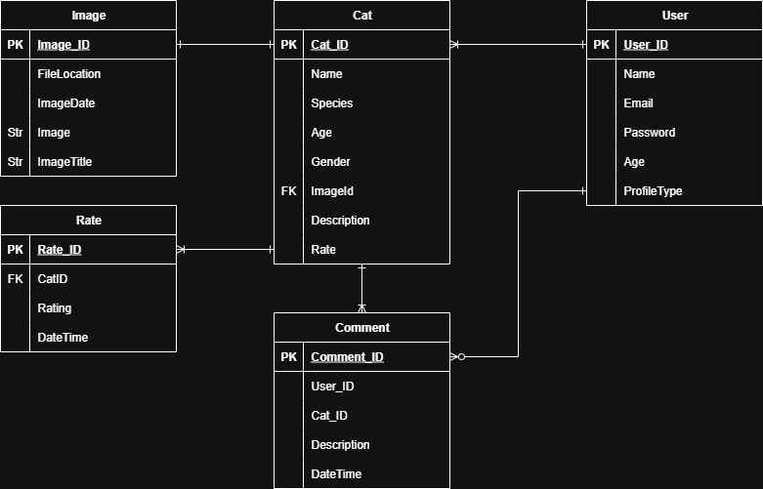

**VOOSKEEM** 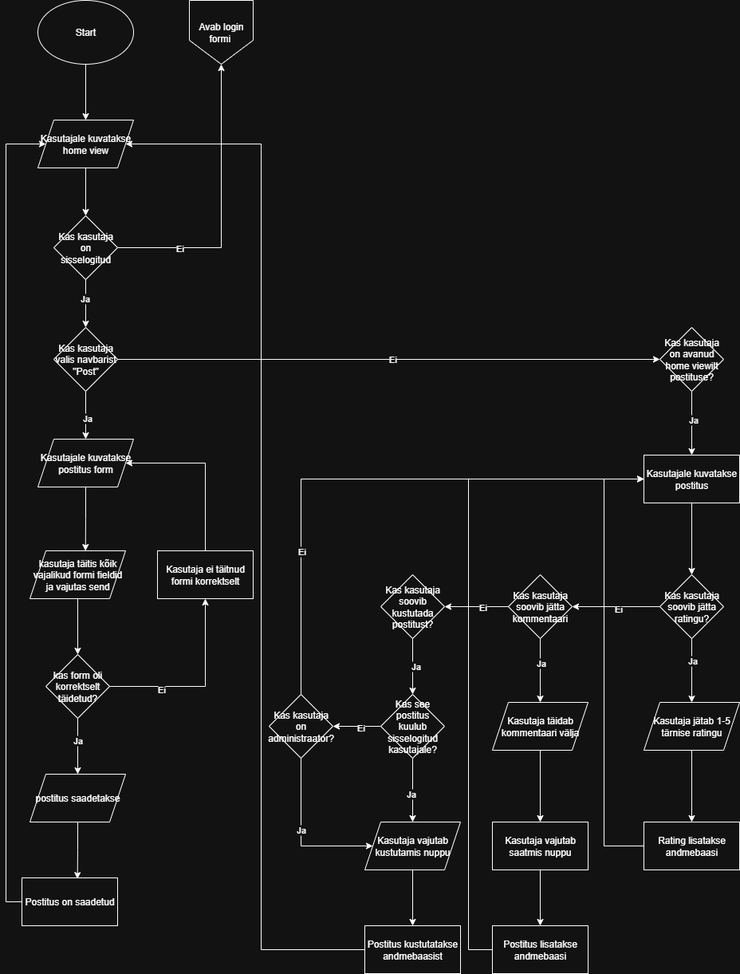

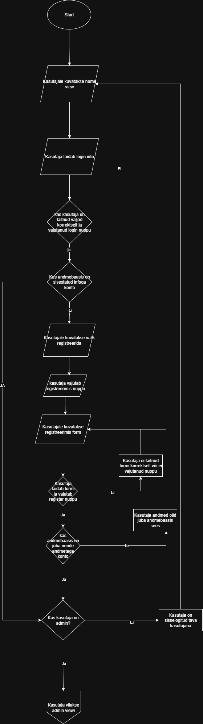

**Links**

<https://github.com/RyPaert/Cat-App>

<https://trello.com/b/eR7OftJ2/smp>

# **Evituskava**

Kui soovid meie Cat blogi kasutusele võtta siis kõige pealt pead tegema endale konto kus pead vajalikud andmeid ära täitma ja siis sul on konto olemas kus saad blogi endale kasutusele võtta. Cat blogis saad kassi pilte ülesse panna kus teised saavad neile meeldimisi jätta ja kommentaare samuti saad sa seda teha teise postituste kohta. Postituses saad kassi pildi ülesse panna ja samuti kassi sugu, vanuse, liigi ja kirjelduse määrata.